МОУ «Икейская средняя общеобразовательная школа»

Январь 2015 года №2 (25)

Газета для детей и их родителей
Тема выпуска:
Снятие блокады Ленинграда

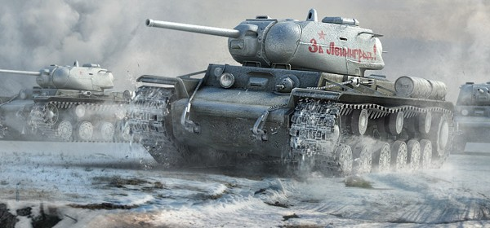

27 января – 71-ая годовщина прорыва блокадного кольца
В номере:

- Блокада Ленинграда в цифрах и фактах.
- Дневниковые записи
жителей блокадного Ленинграда.
- Дети блокадного Ленинграда.
- Блокада глазами школьников.
- Открытие Года литературы в России.

Никто не забыт, ничто не забыто!
Блокада Ленинграда в цифрах и фактах
За время блокады:
- от голода умерло по официальным данным – 641 тысяча горожан, по подсчётам историков – не менее 800 тысяч;
- погибло от бомбёжек и обстрелов – около 17 тысяч жителей;
- ранено около 34 тысяч жителей;
- ленинградские доноры сдали 144 тысячи литров крови для спасения раненых;
- фашисты выпустили по городу 150 тысяч тяжелых артиллеристских снарядов;
- были повреждены 30 тысяч промышленных зданий, цехов и участков, из строя выведено 840 промышленных предприятий, разрушено 44 километра водопроводных труб и 75 километров канализационной сети, 500 школ, 170 лечебных учреждений;
- полностью уничтожена 8-я ГЭС, мощность которой составляла 200 тысяч киловатт;
- было разрушено и сожжено 3 тысячи 174 здания, повреждено 7 тысяч 143 здания, 9 тысяч деревянных домов разобрано на топливо, – город лишился свыше 5 млн. кв. м. жилой площади;
- пострадали 187 из 210 зданий, находившихся на государственном учете как памятники архитектуры, практически были уничтожены пригородные дворцы-музеи (за исключением Ораниенбаума).
По материалам сайта www.mywebs.su

Дневники жителей блокадного Ленинграда

27 января – день снятия блокады Ленинграда, которая длилась 872 дня (с 8 сентября 1941 года по 27 января 1944 года). За это время погибло, по разным данным, от 600 тысяч до 1,5 миллиона человек. Большинства из тех, кто тогда пережил блокаду сейчас уже нет в живых. Остались их дневники, документы, фотографии, воспоминания родственников.
Один из таких дневников был передан около десяти лет назад жителю коммунальной квартиры неким стариком, имени которого мы не знаем. Записи он вёл с осени 1941 года.
21.11.41
Да, никогда я не думал, что мне придется хлебнуть такого, если выживем, то будет о чем вспомнить, а как охота дожить до лучшего. Между прочим, плюнул на все, стал снова курить, Шурка курит тоже.
25.11.41
Тяжело, очень тяжело. Нет сил смотреть, как мать приносит на семью кусок хлеба и выкраивает его по долям на всех, на целый день. А может быть, в скором времени и этого совсем не будет, умирать медленно голодной смертью не совсем приятно, уж лучше б сразу пристукнуло бомбой без всяких мучений.
Но что ж делать, война навязана нам, хочешь не хочешь, а терпеть надо, авось, да и доживем до настоящего времени. Будем еще надеяться, не все потеряно, немцу тоже сейчас не сладко, должен же и он когда-нибудь выдохнуться.
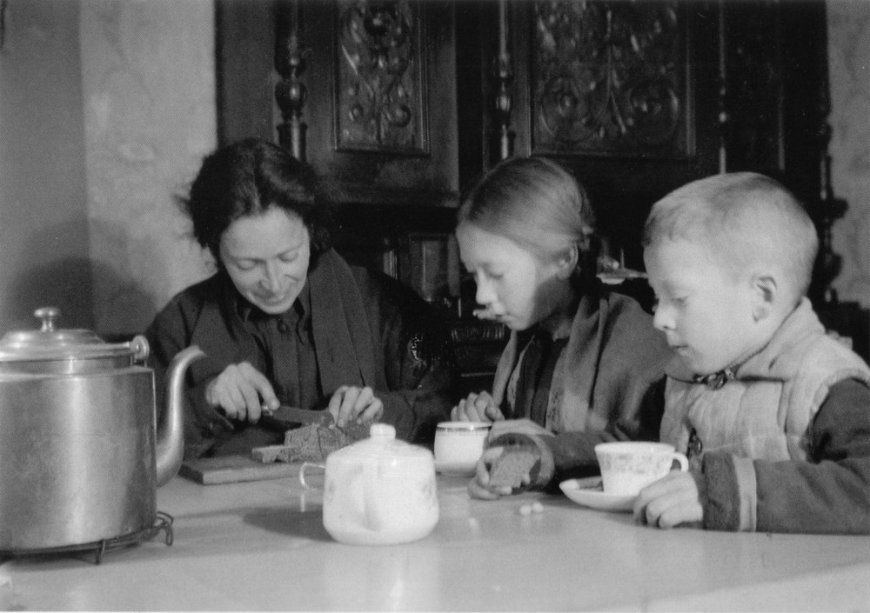
Блокадная семья делит паёк хлеба
26.11.1941
Между прочим, интересно, про что бы я сейчас не писал в дневнике, все сводится к одной цели — еде. Я пишу о ней все время по-хозяйски, как до войны писал о футболе, что ж делать — у кого что болит, тот о том и говорит. Сейчас только и можно слышать, что разговор о продуктах, и не моя вина, что я так упорно глаголю о еде, может быть, в будущем, перелистывая эти страницы, я прочитаю и улыбнусь (дай бог, чтоб это осуществилось), но сейчас не до смеха, идет борьба за существование, а желудок не мешок, его не сожмешь, он настойчиво каждый день требует свою дань.
27.11.1941
С утра немец начал артиллерийский обстрел из орудий, снаряды рвались очень близко, когда немножко успокоилась эта музыка, я отправился в аптеку за злополучной мазью и, конечно, прихватил по пути порошков от головной боли и камфорного масла.

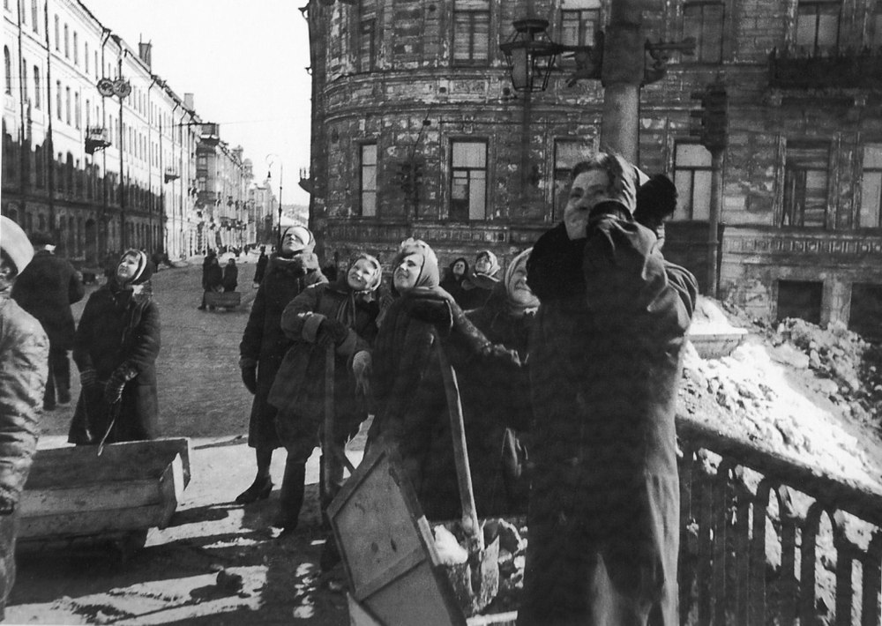
Женщины, занятые уборкой ленинградских улиц, наблюдают за воздушным боем над городом
Зашел на Садовой в магазин заказать лекарства, но их не оказалось. На улице после обстрела кавардак, трамваи не ходят, перерваны провода, много покалеченных домов и до черта выбитых стекол, плюс много убитых и раненых, так как немец бил осколочным снарядами.
04.01.1942
Замирает, гаснет жизнь Ленинграда. Отошли времена, когда круглые сутки были бомбежки и стрельба. Сейчас все затихло, тревог нет, стреляют редко, но голодная смерть медленно и верно подбирается к горлу, а так хочется дожить до сытой жизни.
Я как вспомню прошедшие времена, просто не верю, что они существовали, все прошло как сон, а война хотя длится полгода, но кажется, что мучаешься так десятки лет.
Подготовила Ткачук Александра, 8 класс

Дети блокады

Во все времена нет большего горя, чем страдающий ребёнок. Блокадные дети - особая тема. Рано повзрослевшие, не по-детски серьёзные и мудрые, они изо всех своих сил, наравне со взрослыми приближали победу. Дети-герои, судьба которых - горький отзвук тех страшных дней.
В дни блокады большинство детей было эвакуировано из Ленинграда, и все же многие по разным причинам остались в городе.
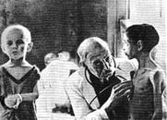

Воспоминания детей блокадного Ленинграда
«Я родилась в Ленинграде в 1935 году. Жили мы в Коломягах, тогда это была окраина города. … Мы выбежали на улицу - было светло как днем. Немец бомбил Ленинград.
После того как все стихло, к нам прибежала папина сестра, тетя Катя с сыном. Они рассказали, что погиб сторож церкви, он думал, что летят зажигалки, открыл дверь, а это оказались снаряды, взрывной волной ему оторвало голову».
Людмила Викторовна Брандина
«К началу войны мне не исполнилось еще и 7 лет. В октябре 1941-го после бомбежки и ранения мама водила меня на перевязку в поликлинике на Красной улице. Всю дорогу она наставляла меня, что надо не плакать, когда медсестра будет снимать, а точнее отдирать старую повязку: "Стыдно плакать. Всем трудно, тяжело, больно, не только тебе, сожми кулачки и молчи". Мамины уговоры подействовали, сестрички даже хвалили меня за выдержку. Это свойство стыдиться слез и не показывать своей боли осталось у меня на всю жизнь".
Наталия Кирилловна Жакова

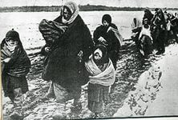
По материалам сайта kaz2.docdat.com/

Газета  «Поколение NEXT»  выходит 1 раз в месяц  с сентября 2008 года  Редакция:  Гапеевцева Е.А.  Кондратюк Д.  Паршукова Т.  Дунцова Д.  Ермакова А.  Исаева Я.  Близнюк Л.  Якушина К.  Серышева А.  Ткачук А.  Савченко Д.  Белоусов М.  Над номером работали:  Ткачук А.  Новиков С.  Набиев Т.  Тарасевич В.  Савченко С.  главный редактор: Гапеевцева Е. А.  Адрес редакции и издателя:  665225 Иркутская область, Тулунский район, село Икей, переулок Пионерский, дом 9.  Тел.: 36-3-84  8-908-645-59-00  E-mail: gap78ewa@mail.ru | Блокада глазами школьников  «Блокада Ленинграда… Для целого поколения эта фраза стала синонимом смерти и горя». (Набиев Т., 11 класс)  «В тяжелые годы блокады Ленинград выстоял благодаря мужеству, стойкости, патриотизму, силе воли жителей, которые, несмотря на свое ужасное положение, умудрялись еще и помогать фронту». (Новиков С., 11 класс)  «Чего только стоят скупые строки дневника маленькой ленинградки Тани Савичевой: «Савичевы умерли. Умерли все. Осталась одна Таня». (Тарасевич В., 11 класс)  «Я горжусь теми людьми, которые отстояли свой город». (Казакова О., 7 класс)  «Война была очень тяжелым временем для жителей города. Они старались выжить, спастись от голода. Многие жители смогли выбраться из города по Дороге жизни». (Матюк В., 7 класс)  «Я не знаю, как они смогли все это перетерпеть. Я бы не смог». (Плаксин А., 7 класс)  «Мне нравится, что в нашей школе проводят линейки, посвященные этим великим датам в истории нашей страны. Они затрагивают мою душу, я понимаю, сколько людей погибло ради того, чтобы мы могли спокойно жить и не бояться за себя и своих родных». (Новиков М., 7 класс)  Открытие Года литературы в России    21 ноября прошлого года на Литературном собрании Президент Российской Федерации Владимир Путин высказал предложение о том, чтобы в 2015 году провести Год литературы. А 28 января, накануне 155-летия со дня рождения Антона Павловича Чехова, на торжественном вечере в Московском Художественном Театре имени А.П. Чехова Президент объявил об открытии Года литературы в России.  Год литературы будет насыщен содержательными мероприятиями во всей стране, в планах - масштабные и интересные мероприятия, среди которых Международный писательский форум «Литературная Евразия», проект «Литературная карта России», «Библионочь – 2015», проекты «Книги в больницы» и «”Лето с книгой”: дни чтения в летних лагерях», творческие встречи писателей с читателями в библиотеках и книжных магазинах, пилотный проект «Всемирный День Книги», конкурс «Литературная столица России».

